__ __ dní po z__ŕtvychvst__ní
P__n J__ži__ vy__tú__il do n__ __a
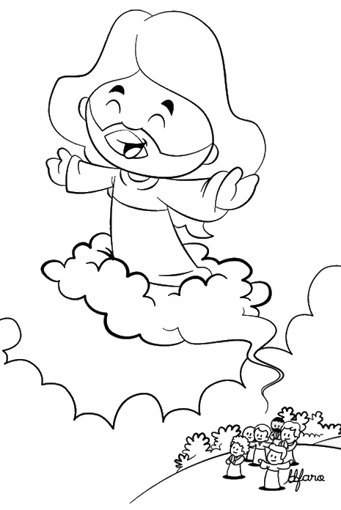
m__L__j__ n__s.
JE s N__M__.
__ __ dní po z__ŕtvychvst__ní
P__n J__ži__ zO__iela d__ch__ svä__t__h__ na ap__št__l__v
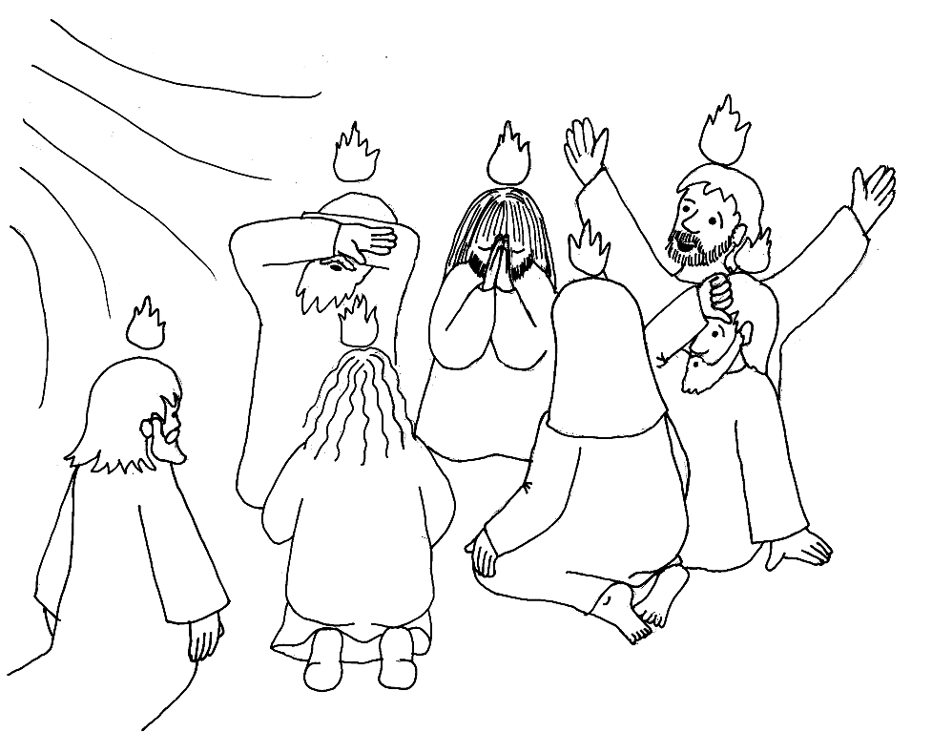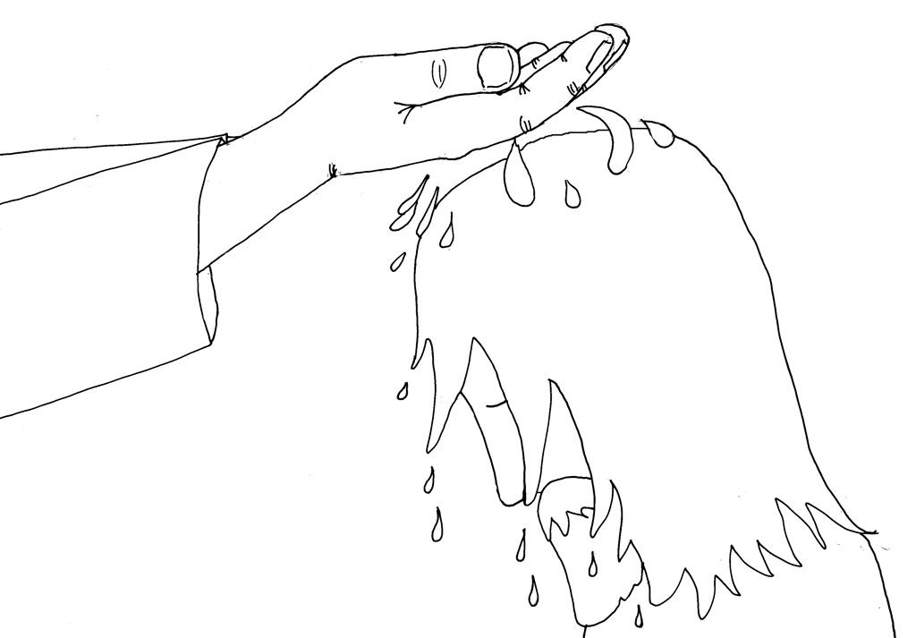
__ tisíc ľudí sa dá po_rst__Ť – n__r__deniny C__rkvi

